ỦY BAN NHÂN DÂN HUYỆN GIA LÂM
TRƯỜNG MẦM NON TRUNG MẦU



SÁNG KIẾN KINH NGHIỆM, GIẢI PHÁP
ĐỀ TÀI:
MỘT SỐ BIỆN PHÁP XÂY DỰNG MÔT TRƯỜNG LỚP HỌC HẠNH PHÚC

Lĩnh vực: Giáo dục mẫu giáo
Cấp học: Mầm non
Tác giả: Tạ Thị Đức
Đơn vị công tác: Trường MN Trung Mầu
Chức vụ: Giáo viên – Tổ trưởng chuyên môn

Năm học: 2022 - 2023

MỤC LỤC
Mục | Nội dung | Trang
PHẦN A. | ĐẶT VẤN ĐỀ: | 1
1 | Lý do chọn đề tài: | 1
2 | Mục đích nghiên cứu: | 3
3 | Phạm vi nghiên cứu | 3
4 | Phương pháp nghiên cứu | 3
5 | Thời gian nghiên cứu thực hiện đề tài | 3
PHẦN B. | GIẢI QUYẾT VẤN ĐỀ | 4
1 | Cơ sở lý luận: | 4
2 | Thực trạng của vấn đề: | 5
2.1 | Thuận lợi | 5
2.2 | Khó khăn | 5
3 | Các biện pháp | 7
 | Bảng khảo sát trước khi thực hiện
Biện pháp 1 | Hãy tôn trọng cảm xúc của trẻ | 7
Biện pháp 2 | Dạy học có hiệu quả, phù hợp với đặc điểm lứa tuổi và sự yêu thương đối với trẻ | 9
Biện pháp 3 | Xây dựng môi trường học tập an toàn về thể chất và tinh thần dành cho trẻ | 11
Biện pháp 4 | Xây dựng môi trường lớp học | 13
Biện pháp 5 | Phối hợp chặt chẽ giữa gia đình và nhà trường | 14
4 | Kết quả | 14
4.1 | Đối với trẻ | 14
4.2 | Đối với giáo viên | 15
4.3 | Đối với phụ huynh | 15
PHẦN C | KẾT LUẬN, KIẾN NGHỊ | 16
1 | Kết luận | 16
2 | Kiến nghị | 16
 | Bảng khảo sát so sánh kết quả từ đầu năm đến tháng 2

A. ĐẶT VẤN ĐỀ
1. Lý do chọn đề tài
“Mỗi ngày đến trường là một ngày vui” đây là một tiêu chí quan trọng mà bất kỳ trường học nào cũng mong muốn đạt được. Để “Mỗi ngày đến trường là một ngày vui” thì trường học đó phải là trường học hạnh phúc. Muốn xây dựng được trường học hạnh phúc thì phải bắt đầu từ cấp học đầu tiên là cấp học mầm non.
Bởi lẽ giáo dục Mầm non là cấp học đầu tiên trong hệ thống giáo dục quốc dân, có vai trò hết sức quan trọng trong việc hình thành tình cảm, trí tuệ, thẩm mĩ và nhân cách của trẻ. Trong bối cảnh toàn ngành đang triển khai Nghị quyết 29 về đổi mới căn bản toàn diện Giáo dục và Đào tạo (GDĐT) thì việc đổi mới để nâng cao chất lượng nuôi dưỡng, chăm sóc, giáo dục trẻ ở lứa tuổi Mầm non sẽ tạo nền tảng để nâng cao chất lượng giáo dục phổ thông và quá trình học tập suốt đời.
Vậy “Trường học hạnh phúc” là gì?
Trường học hạnh phúc là nơi mang lại môi trường phát triển toàn diện, kích thích hứng thú học tập – vui chơi của trẻ, tạo dựng niềm tin và sự hài lòng cho phụ huynh. Đồng thời xây dựng được đội ngũ giáo viên nhiệt huyết, yêu nghề, yêu trẻ cũng như tối ưu hóa công tác quản lý nhà trường.
Lâu nay, chúng ta áp dụng cách giáo dục áp đặt nên đã gây những trở ngại trong việc vui chơi và học tập của trẻ. Vì vậy, đã đến lúc chúng ta phải thay đổi, tạo nên sự cởi mở, hòa đồng, chia sẻ trong mối quan hệ giữa cô và trẻ. Thay vì áp đặt, chúng ta nên để giáo viên và trẻ tự giác thực hiện theo những điều mong muốn của cá nhân và có định hướng.
Như chúng ta đã biết, với sự phát triển của xã hội, sự đổi mới của đất nước đã kéo theo mặt trái của cơ chế thị trường như: các tệ nạn xã hội, sự suy giảm về đạo đức, thiếu lương tâm, trách nhiệm; ý thức về bảo vệ môi trường của cộng đồng, việc giáo dục toàn diện ở góc độ nào đó chưa được quan tâm thường xuyên.
Một số trường cơ sở hạ tầng vật chất chưa được đầy đủ, các phòng chức năng còn thiếu, xây dựng khuôn viên tạo môi trường trong và ngoài lớp học chưa đạt yêu cầu. Một số trường đã đạt chuẩn quốc gia nhưng vẫn chưa thực sự coi trọng việc xây dựng môi trường giáo dục phù hợp.
Hơn nữa, một số cán bộ địa phương chưa thực sự hiểu hết ý nghĩa, tầm quan trọng của việc xây dựng môi trường giáo dục trong trường mầm non, chưa quan tâm đúng mức đến bậc học mầm non. Một số Giáo viên chưa thực sự yêu thương trẻ, chưa đặt sự an toàn của trẻ lên hàng đầu và chưa có sự tôn trọng trẻ. Giáo viên chưa đầu tư nghiên cứu tài liệu để đổi mới phương pháp dạy học cũng như việc tự làm đồ dùng dạy học và đồ chơi cho trẻ, một bộ phận nhỏ giáo viên có trình độ về đào tạo trên chuẩn nhưng lại chưa đạt trình độ chuẩn về năng lực chuyên môn. Tổ chức các hoạt động còn rập khuôn máy móc, chưa phát huy được tính tích cực cũng như chưa tạo được các tình huống cho trẻ tham gia hoạt động, chất lượng chăm sóc giáo dục trẻ còn hạn chế. Chất lượng đội ngũ không đồng đều. Việc đầu tư xây dựng cơ sở vật chất trang thiết bị thiếu đồng bộ, nhận thức của phụ huynh và xã hội về bậc học mầm non chưa sâu sắc.
Mặt khác, giáo viên chưa thường xuyên tổ chức các hoạt động ngoài giờ cho trẻ; các trò chơi dân gian dần dần bị mai một; việc hình thành kĩ năng sống cho học sinh chưa được quan tâm đúng mức. Trong giao tiếp hàng ngày của người lớn đôi khi chưa thực sự tế nhị cho nên có ảnh hưởng trực tiếp đến việc giáo dục đạo đức lối sống cho trẻ. Một bộ phận phụ huynh học sinh mong muốn nóng vội cho con nhanh thành đạt giỏi giang nên cho con học nhanh, học trước chương trình…, muốn con phải đọc thông viết thạo ở độ tuổi mầm non, một bộ phận phụ huynh học sinh quá cưng chiều con, trẻ đòi gì được ấy, hoặc đưa đón trẻ ở cổng trường mà không gặp giáo viên chủ nhiệm, nên ảnh hưởng đến việc tuyên truyền hay thông báo về các kế hoạch của trường cũng như của lớp đề ra.
Thực tế cho thấy, các phong trào thi đua đã được triển khai đầy đủ, kịp thời và phù hợp với từng giai đoạn phát triển của xã hội. Tuy nhiên, việc thực hiện phong trào ở các nhà trường nói chung và trường mầm non nói riêng hiệu quả chưa cao, chưa đồng đều. Phong trào thi đua “Xây dựng trường học hạnh phúc” là một phong trào lớn, có qui mô rộng và có thời gian thực hiện. Là một giáo viên trường mầm non tôi nhận thức rõ ý nghĩa, tầm quan trọng của phong trào này đối với việc hình thành và phát triển toàn diện nhân cách trẻ. Phong trào này đã được ngành triển khai đến các nhà trường một cách đầy đủ, nghiêm túc; song là một phong trào mới nên hiện nay việc tổ chức thực hiện tại các nhà trường đôi khi còn mang tính hình thức, việc tổ chức thực hiện chưa khoa học, kiểm tra giám sát thiếu chặt chẽ do đó hiệu quả các cuộc vận động chất lượng còn chưa cao. Giáo viên chưa thật sự tạo điều kiện thuận lợi cho trẻ tham gia tích cực vào các hoạt động…Phong trào này có ý nghĩa vô cùng quan trọng, thiết thực và phù hợp với tình hình thực tế hiện nay. Là một giáo viên tôi luôn trăn trở suy nghĩ làm thế nào để mỗi ngày đến trường đều trở thành một ngày thật hạnh phúc với trẻ, tìm ra những biện pháp phù hợp để khắc phục tồn tại, thực hiện có hiệu quả phong trào thi đua.

Với những kinh nghiệm đạt được, tôi mạnh dạn chọn đề tài: “Một số biện pháp xây dựng môi trường lớp học hạnh phúc”.
2. Mục đích nghiên cứu:
- Xây dựng trường học hạnh phúc, lớp học thân thiện giúp trẻ thích đến trường tạo cảm giác cho trẻ ngôi trường là ngôi nhà thứ hai của trẻ.
3. Phạm vi nghiên cứu:
- Trẻ 3 – 4 tuổi lớp C1, Trường mầm non Trung Mầu
4. Phương pháp nghiên cứu:
- Quan sát, theo dõi, thực hành, luyện tập.
5. Thời gian nghiên cứu thực hiện đề tài:
- Từ tháng 9/2022 đến hết tháng 4/ 2023

B. GIẢI QUYẾT VẤN ĐỀ
1. Cơ sở lý luận
Hạnh phúc là một từ vay mượn từ tiếng Hán với hai thành tố có giá trị đẳng lập: “hạnh” có nghĩa gốc là “may mắn”, còn “phúc” có nghĩa gốc là “tốt lành”. Tựu trung lại, hạnh phúc có nghĩa là may mắn tốt lành.
Hạnh phúc là ý nghĩa và mục đích của cuộc sống, là mưu cầu “Khát khao của tất cả mọi người”. Là thước đo đúng đắn nhất về sự tiến bộ của xã hôi.
Hạnh phúc là khi được làm điều mình yêu thích, là có thể thỏa sức sáng tạo và thực hiện đam mê của mình. Hạnh phúc là trạng thái cảm xúc hân hoan, thỏa mãn nhu cầu về đời sống vật chất và sự vừa lòng của cả đời sống tinh thần. Có rất nhiều định nghĩa về hạnh phúc. Hạnh phúc có ý nghĩa rất lớn đối với mỗi chúng ta và đặc biệt đối với trẻ nhỏ. Trẻ được hạnh phúc trong môi trường gia đình và trẻ cũng cần được hạnh phúc trong môi trường xã hội và môi trường xã hội của trẻ chính là trường học. Vậy trường học phải là trường học hạnh phúc.
Trường học hạnh phúc là yêu thương, an toàn và tôn trọng. Trường học hạnh phúc phải là điểm đến thân thiện và vui thích của trẻ, là môi trường giáo dục hoàn hảo tạo được cho trẻ tâm lí thoải mái khi trẻ đến trường. Trường học hạnh phúc là nơi khiến cả cô và trò đều có cảm giác muốn đến “Mỗi ngày đến trường là một ngày vui” khi đến sẽ có hứng thú, niềm vui, sự mong chờ và những rung động. Lớp học hạnh phúc không áp đặt trẻ phát triển theo khuôn mẫu mà đóng vai trò định hướng để trẻ được làm những gì mình yêu thích và say mê. Ở đó, trẻ được học những gì có ý nghĩa với chúng, được khơi gợi niềm yêu thích, các bài học được thông qua các trò chơi và những trải nghiệm.
Để có một trường học hạnh phúc cần chú trọng xây dựng những giá trị nhân văn và những chuẩn mực hành xử tích cực. Chuẩn mực giữa cô và trò, giữa cô với đồng nghiệp, với Ban giám hiệu nhà trường và với phụ huynh. Và điều quan trọng nữa muốn học trò hạnh phúc thì trước hết cô phải là người hạnh phúc. Kể cả các bậc phụ huynh, mỗi ngày đến trường đều cảm thấy là một ngày vui và thực sự ý nghĩa.
Đặc điểm của trẻ ở lứa tuổi mầm non là “Học mà chơi chơi bằng học” nên việc xây dựng môi trường phải hấp dẫn đối với trẻ. Môi trường áp dụng các phương pháp học tập linh hoạt, hiện đại để có thể kích thích các tư duy tìm tòi, khám phá cho trẻ. Môi trường an toàn về thể chất và tinh thần. Giáo viên và học sinh phải được bảo vệ, không có sự xúc phạm về thể xác và tinh thần để mỗi khi đến trường như là về nhà. Môi trường vận động an toàn khỏe khoắn, lành mạnh, phát triển để trẻ có thể học tập hạnh phúc. Trẻ mầm non mỗi trẻ có một tâm lý tính cách khác nhau chính vì vậy cô cần tôn trọng sự khác biệt bởi chính sự khác biệt ấy mới tạo nên sự đa dạng. Tôn trọng giữa cô và đồng nghiệp, giữa ban giám hiệu, cô và học sinh.
Dựa trên tôn trọng, hầu hết các công việc sẽ diễn ra suôn sẻ và có trách nhiệm cao. Đặc biệt, với các giáo viên, khi thấu hiểu giá trị tôn trọng, biết tôn trọng, họ sẽ làm được việc tôn trọng học sinh, dẫn đến thay đổi lớn về nội dung, cách thức giáo dục. Từ đó sẽ tạo ra những thành tựu lớn cho giáo dục con người.
Một môi trường học tập chỉ có thể có hạnh phúc nếu các mối quan hệ được xây dựng và thực thi dựa trên yêu thương. Yêu thương bắt đầu từ sự thấu hiểu, chia sẻ với người khác mà không phải là sự ích kỉ, đơn phương thực hiện. Yêu thương cũng là một giá trị truyền thống của dân tộc ta, nên phát huy nó không phải là việc khó khăn.
Phong cách yêu thương, quan tâm, chia sẻ xuất phát từ tình cảm chân thành đừng để ảnh hưởng của rào cản vật chất hay một số tác động tiêu cực… Trường học hạnh phúc là phải để. “Trẻ là ngọn nến thắp sáng niềm hạnh phúc của cha mẹ và cô giáo”. Ngọn nến muốn sáng cần có bàn tay nâng niu từ nhiều khía cạnh gia đình, trường học, xã hội. Khi mỗi ngày đến trường của con là một ngày vui (Có nghĩa là hạnh phúc) hạnh phúc đó sẽ lan tỏa đến thầy cô và cha mẹ vậy nên chúng ta hãy hành động “Để trẻ luôn tỏa sáng”.
Là một giáo viên, thực hiện phong trào xây dựng trường học hạnh phúc thực sự là một ý tưởng mà tôi rất tâm đắc và nhận thấy có tính khả thi cao.
2. Thực trạng vấn đề
Là một giáo viên công tác mười bảy năm ở trường mầm non Trung Mầu. Ban giám hiệu nhà trường chị em bạn bè đồng nghiệp đã giúp đỡ tạo điều kiện quan tâm nên luôn hoàn thành tốt mọi công việc được giao. Tôi được nhà trường phân công dạy lớp mẫu giáo bé, với hai giáo viên và là tổ trưởng chuyên môn của khối bé. Trong quá trình thực hiện tôi còn gặp một số thuận lợi và khó khăn sau:
2.1. Thuận lợi:
- Được sự quan tâm, chỉ đạo sát sao về chuyên môn của phòng giáo dục và đào tạo. Đặc biệt của Ban giám hiệu nhà trường của chị em bạn bè đồng nghiệp.
- Ban giám hiệu nhà trường tạo điều kiện cho tôi học lớp chuyên đề do phòng giáo dục và đào tạo tổ chức. Tham gia kiến tập một số chuyên đề do các trường ở trong Huyện thực hiện.
- Là một ngôi trường mới xây dựng có phòng học khang trang, rộng rãi.
- Môi trường rộng rãi, thoáng mát. Hai phần ba diện tích sân trường là thảm cỏ xanh.
- Trẻ khỏe mạnh, cùng độ tuổi, đi học đều.
- Bản thân là giáo viên, tổ trưởng chuyên môn của khối, có trình độ chuẩn về chuyên môn, nhiệt tình trong công tác chăm sóc nuôi dưỡng, giáo dục trẻ.
- Một số Phụ huynh bước đầu đã quan tâm đến công tác chăm sóc giáo dục trẻ của nhà trường nói chung và những hoạt động của lớp nói riêng.
2.2. Khó khăn
- Các trang thiết bị đồ dùng, đồ chơi phục vụ công tác chăm sóc trẻ chưa thực sự đầy đủ.
- Số trẻ đông nên giáo viên gặp khó khăn trong việc bao quát trẻ.
- Phụ huynh đa phần lần đầu tiên cho con học trường công lập nên chưa hiểu được các hoạt động của trường công lập, chưa chia sẻ với nhà trường với giáo viên những khó khăn, luôn có những đòi hỏi không phù hợp với trường. Còn một phần nhỏ số phụ huynh chưa thực sự quan tâm đến việc học của con ở trường mầm non. Chính vì vậy sự phối hợp với phụ huynh học sinh – giáo viên và nhà trường chưa tốt.
- Do trẻ nhỏ nên còn nhút nhát.
- Một số trẻ còn hiếu động, tự kỷ,… chưa tích cực trong việc tham gia hoạt động trải nghiệm.
- Khảo sát thực trạng sự tôn trọng cảm xúc của trẻ tại trường mầm non nơi tôi công tác. Bước đầu khảo sát kết quả cho thấy:

BẢNG KHẢO SÁT TRƯỚC KHI THỰC HIỆN GIẢI PHÁP
TT | Nội dung tiêu chí khảo sát về tôn trọng cảm xúc của trẻ | Tôn trọng | Tỷ lệ % | Chưa tôn trọng | Tỷ lệ %
1 | Sự tôn trọng của phụ huynh với trẻ | 28/33 | 85% | 5 | 15%
2 | Sự tôn trọng của cô giáo với trẻ | 33/33 | 100% | 0 | 0%
3 | Sự tôn trọng của trẻ với trẻ | 23/33 | 70% | 10 | 30%
4 | Sự tôn trọng của cô với phụ huynh | 30/33 | 90% | 3 | 10%

- Khảo sát thực trạng sự tự tin, cảm xúc của trẻ khi tới trường tại trường mầm non nơi tôi công tác. Bước đầu khảo sát kết quả cho thấy:
TT | Nội dung tiêu chí khảo sát về sự tự tin, cảm xúc của trẻ | Tự tin | Tỷ lệ % | Chưa tự tin | Tỷ lệ %
1 | Sự tự tin của trẻ khi tới trường | 19/33 | 57% | 14 | 43%
2 | Cảm xúc của trẻ khi đến trường | 28/33 | 85% | 5 | 15%
- Khảo sát thực trạng sự an toàn của trẻ tại trường mầm non nơi tôi công tác. Bước đầu khảo sát kết quả cho thấy:
TT | Nội dung tiêu chí khảo sát về sự an toàn của trẻ | An toàn | Tỷ lệ % | Chưa an toàn | Tỷ lệ %
1 | Sự an toàn của trẻ về mặt thể chất | 33/33 | 100% | 0 | 0%
2 | Sự an toàn của trẻ về mặt tinh thần | 27/33 | 82% | 6 | 18%

3. Các biện pháp thực hiện
Biện pháp 1: Hãy tôn trọng cảm xúc của trẻ
Tôn trọng là một cảm giác hoặc hành động tích cực thể hiện đối với ai đó, còn cảm xúc hay xúc cảm là một hiện tượng trải nghiệm cơ bản của con người về thái độ của chính mình đối với, sự vật, hiện tượng của hiện thực khách quan, với người khác và với bản thân. Sự hình thành cảm xúc là một điều kiện tất yếu của sự phát triển con người như là một nhân cách và có rất nhiều cảm xúc, cảm xúc đạo đức, cảm xúc thẩm mỹ, cảm xúc trí tuệ... Một đặc trưng của cảm xúc là có tính đối cực: yêu và ghét, ưa thích và không ưa thích, xúc động và dửng dưng... Khái niệm “ Tôn trọng”, “ Cảm xúc” đó là trên lý thuyết trên định nghĩa rất đúng nhưng khi thực tế để lựa chọn tôn trọng cảm xúc quả là khó và khó hơn nữa khi tôi ở trong môi trường giáo dục và các trò lại là lứa tuổi mầm non.
Tôi được phân công dạy lớp mẫu giáo bé 3 – 4 tuổi, lứa tuổi này là giai đoạn đầu của trẻ em ở lứa tuổi “mầm non”. Chưa hoàn thiện về mọi phương diện của tâm lý (nhận thức, tình cảm và ý chí). Có cơ sở ban đầu đề hình thành nhân cách con người. Xuất phát từ những điều đó tôi thầm nhủ mình cần cố gắng và sửa đổi rất nhiều.
Qua một buổi họp hội đồng nhà trường cô hiệu trưởng có giới thiệu cho các đồng nghiệp của mình là trên ti vi kênh VTV7 có một chương trình rất hay đó là “Thầy cô chúng ta đã thay đổi” và tôi về nhà đã xem. Thật sự nó là một chương trình quá hay, tuyệt vời, tôi không kìm nổi những cảm xúc của mình, và tôi nhìn thấy trong đó có hình ảnh của tôi. Tôi cảm thấy mình còn quá nhiều điểm yếu và thiếu nhiều điều chưa làm được cho các con của mình. Từ đó tôi bước đầu nghiên cứu và làm theo.
Những buổi đầu khi có học sinh tôi cũng gặp không ít khó khăn vì trẻ mới đi học nên còn khóc mếu, chưa quen nếp của các con, các con còn nhỏ, chưa có các kỹ năng đơn giản nhất các con cũng không đạt, rồi tính cách các con khác nhau rồi tăng động tự kỷ có…Tôi bắt đầu quan sát chú ý đến từng trẻ, nếp mỗi trẻ rồi tính cách các con…dần dần cô quen nếp của trẻ và trẻ bước đầu theo nếp của cô. Cứ như vậy qua mấy tháng đầu năm học tôi đã hiểu hết tính của các con. Tôi đánh giá sự tiến bộ của trẻ so với bản thân trẻ, không so sánh với trẻ khác.
Kiên nhẫn với trẻ, chờ đợi trẻ, khuyến khích trẻ bộc lộ cảm xúc, ý nghĩ và tự tin diễn đạt bằng lời.
Luôn động viên trẻ tự tin vào bản thân: “Cô nghĩ nhất định con sẽ làm được”, “Lần sau con sẽ làm tốt hơn”, “ngày mai đi học con sẽ ngoan hơn, sẽ vui hơn nhé”… khuyến khích trẻ tham gia, hợp tác để cùng phát triển. Khuyến khích trẻ trao đổi, hợp tác thực hiện ý tưởng chơi (cùng hoạt động và giúp đỡ lẫn nhau). Khuyến khích trẻ tham gia các hoạt động để trẻ được cởi mở tự tin và mạnh dạn hơn. Khuyến khích trẻ hợp tác chuẩn bị, làm đồ dùng, đồ chơi, trang trí, sắp xếp, vệ sinh môi trường hoạt động cùng cô.
Khuyến khích trẻ đưa ra những quyết định hay lựa chọn theo khả năng, nhu cầu của bản thân trước và trong khi chơi. Trẻ được lựa chọn theo yêu cầu, khả năng của bản thân, trẻ được lựa chọn góc chơi, khu vực chơi, trẻ được lựa chọn đồ chơi, trẻ được lựa chọn vai chơi. Trẻ được đưa ra quyết định trong quá trình chơi, trong quá trình chơi đôi khi trẻ được thay đổi luật chơi cho phù hợp với hoàn cảnh thực tế diễn ra khi chơi. Trong quá trình chơi trẻ có thể được giao lưu sang các góc chơi khác nhau.
Tôi thường giành thời gian vào lúc đón và trả trẻ để hiểu về trẻ nhiều hơn tôi nói chuyện chia sẻ với trẻ và lắng nghe trẻ. Trong tất cả các hoạt động một ngày của trẻ tôi luôn lắng nghe, hỗ trợ trẻ kịp thời khi cần thiết. Chấp nhận các ý kiến của trẻ. Cùng chia sẻ ý tưởng chơi với trẻ, không áp đặt ý của mình. Hỗ trợ nhóm trẻ và hỗ trợ từng cá nhân trẻ đúng lúc, nếu trẻ không giải quyết được, tôi hỗ trợ định hướng giúp đỡ trẻ tìm cách giải quyết vấn đề.
Không vội vàng can thiệp vào các tình huống xảy ra trong khi chơi, bình tĩnh lắng nghe và đưa ra những lời khuyên phù hợp, khi có tình huống xảy ra trong khi chơi, tôi chú ý quan sát, lắng nghe. Không vội vàng can thiệp ngay khi chưa thực sự cần thiết, để trẻ tự giải quyết tình huống.
Luôn tin tưởng, khuyến khích trẻ. Khen gợi, động viên những thành công dù nhỏ của trẻ một cách kịp thời. không chê cười khi trẻ chưa làm được, động viên để trẻ tiếp tục cố gắng.
Thay vì la mắng, dọa dẫm, hãy cho trẻ được sai lầm, được nói ra cảm xúc của mình. Điều đó sẽ giúp trẻ tiếp thu tốt hơn, tự tin và hòa đồng hơn. Từ đó, rèn luyện ý thức và khả năng tập trung từ chính nhận thức của bản thân mình.
Lớp học hạnh phúc là nơi giúp giáo viên và học sinh hình thành cũng như duy trì các trạng thái cảm xúc tích cực. Mỗi lớp học hạnh phúc sẽ tạo nên một môi trường mà ai tham gia cũng cảm thấy hạnh phúc. Được tham gia vào các lớp học hạnh phúc sẽ giúp cho mỗi cá nhân tạo được các tình cảm lành mạnh, góp phần phát triển nhân cách tốt đẹp.
Biện pháp 2: Dạy học có hiệu quả, phù hợp với đặc điểm lứa tuổi và sự yêu thương đối với trẻ.
Ở lứa tuổi mầm non, trẻ thường rất tò mò, ham hiểu biết nên tôi luôn lưu tâm xây dựng nhiều hoạt động hướng tới nhu cầu của trẻ, lấy trẻ làm trung tâm. Trong các hoạt động phải tạo cơ hội cho trẻ được trải nghiệm, tương tác, giao lưu với bạn, với cô. Đặc biệt là các hoạt động phải linh hoạt, phù hợp với đặc điểm, để đa số trẻ có thể tham gia và thực hiện. Qua đó giúp trẻ tự tin, hào hứng trong mọi hoạt động với cô và các bạn. Ngay từ đầu năm học tôi đã lập kế hoạch đưa ra mục tiêu nội dung giáo dục phù hợp với lứa tuổi và với trẻ của lớp tôi, tôi đảm bảo dạy đúng, dạy đủ chương trình theo quy định kế hoạch đưa ra. Tôi thực hiện từng bước, đưa công nghệ thông tin vào giảng dạy, xây dựng có hiệu quả các hoạt động đổi mới giáo dục, tổ chưc cac buổi sinh hoạt tổ khối chuyên môn, trau dồi kiến thức, tiếp cận những phương pháp mới. Đa dạng các hình thức dạy học, sáng tạo. Tham gia vào phong trào thi đua “Dạy tốt, học tốt” trong nhà trường, tham gia vào hội giảng thi giáo viên dạy giỏi cấp trường, phong trào viết sáng kiến kinh nghiệm.
Xây dựng mối quan hệ thân thiện là việc đầu tiên cần phải thực hiện ở một tập thể nhà trường, Ban giám hiệu trường tôi các cô, các chị, như người mẹ, người chị cả trong gia đình sống rất tình cảm, chan hòa, bảo ban công việc rất nhẹ nhàng chu đáo, luôn yêu thương, tôn trọng các em. Các cô, các chị là tấm gương để tôi học tập noi theo và biết cách tự hoàn thiện chính mình. Tôi luôn cởi mở, thân thiện, tạo được mối quan hệ đoàn kết với chị em đồng nghiệp. Quan tâm chia sẻ với nhau về chuyên môn cũng như gần gũi, giúp đỡ sẻ chia công việc, động viên với nhau mọi vấn đề trong cuộc sống, để dẫn đến mọi người cùng đồng lòng, biết thương yêu nhau, biết chia sẻ, tin tưởng, tương thân tương ái, dẫn đến một tập thể vững mạnh và đó cũng là tiền đề dẫn đến sự thành công trong công tác của người giáo viên.
Nghề giáo viên mầm non rất vất vả nhưng bù lại, chúng tôi có rất nhiều niềm vui. Vui vì được sống cùng những tâm hồn trẻ thơ, được chăm sóc, dạy dỗ các con. Đó là niềm hạnh phúc giản dị của chúng tôi. Để lớp học hạnh phúc đối với học sinh mầm non: Trước tiên, giáo viên chúng tôi phải là những người có tâm, luôn coi trẻ như những đứa con của mình. Giáo viên là người mẹ khi chăm sóc các con, là người bạn khi học, khi chơi cùng các con. Làm được điều đó thì tôi tin chắc chắn, các con sẽ rất vui khi được đến lớp.
Chúng tôi những người giáo viên mầm non cũng có nhiều áp lực… Nhưng chỉ cần vững về chuyên môn, giàu tâm huyết thì những áp lực đó không phải là vấn đề lớn. Điều khiến giáo viên chúng tôi luôn trăn trở và nặng lòng là áp lực từ phía phụ huynh. “Nhiều phụ huynh không hiểu nên thường có những lời nói khiên chúng tôi bị tổn thương. Không hiểu hết công việc của giáo viên nên có những phụ huynh xem chúng tôi như những bảo mẫu là những người bưng bô cho trẻ. Họ cứ nghĩ con họ đến trường chỉ là chơi và ăn. Những lúc như vậy, tôi làm đủ mọi cách để xóa đi những hiểu lầm và nghi ngờ của phụ huynh. Luôn đăng tải những hình ảnh, những hoạt động của các con ở trên lớp để phụ huynh thấy được rằng các con đến trường được học được chơi, được tham gia vào các trải nghiệm, được thỏa sức sáng tạo, được đùa vui với cô và các bạn. Ngay từ buổi họp phụ huynh đầu năm lớp tôi đã gây được ấn tượng tốt đối với các bậc phụ huynh vì các cô luôn cởi mở, chia sẻ về công việc, về gia đình, qua hành động chăm sóc dạy dỗ quan tâm chỉ bảo các con luôn đặt các con là trung tâm nên các bậc phụ huynh rất yên tâm chia sẻ và ủng hộ giúp đỡ các cô và các con ở lớp. Tâm nguyện lớn nhất của tôi là được các con học sinh yêu mến, phụ huynh tin tưởng và đồng nghiệp chỉa sẻ trên mọi lĩnh vực. Chính vì vậy tôi học cách lắng nghe vì nhờ đó tôi hiểu được các con, chăm sóc dạy dỗ các con có hiệu quả. Và quan trọng hơn cả, tôi đang học cách sống hạnh phúc trong từng khoảnh khắc, học cách cảm nhận hạnh phúc từ những điều bình dị nhất những ánh mắt ngây thơ như biết nói của các con, hay một câu nói hồn nhiên “Cô ơi cô đi đâu đấy?”, “ Con thích học cô cơ”. Một biểu cảm yêu thương từ các con. “Hạnh phúc đến từ những điều rất nhỏ bé và bình dị chứ không phải là điều gì to tát, xa vời” tôi đã được nghe câu nói này của một chị đồng nghiệp trong chương trình “Thầy cô chúng ta đã thay đổi”. Tôi xác định được ngoài việc tạo dựng mối quan hệ yêu thương hiểu biết lẫn nhau giữa cô và trẻ, giữa đội ngũ giáo viên với ban giám hiệu, giữa giáo viên với đồng nghiệp thì bản thân chúng tôi cũng phải không ngừng tự tìm tòi, tự bồi dưỡng chuyên môn để ngày càng có nhiều hoạt động tốt thu hút được trẻ. Rất rất nhiều điều tôi tâm đắc của chương trình “Thầy cô chúng ta đã thay đổi”. Khi xem mấy số sau tôi còn không kìm được cảm xúc của mình. Bản thân cô giáo thay đổi, học sinh sẽ thay đổi, bởi cô giáo hạnh phúc trẻ mới hạnh phúc và trường học mới “Trở thành một ngôi trường mang đến hạnh phúc cho học sinh”.
Con đường đó không hề đơn giản, nhưng với khát khao thay đổi tự thân của mỗi giáo viên thì tất cả chúng ta sẽ làm được. Nền giáo dục của chúng ta là nền giáo dục hạnh phúc, đào tạo ra những con người hạnh phúc.
Biện pháp 3: Xây dựng môi trường học tập an toàn về thể chất và tinh thần dành cho trẻ
Trường học hạnh phúc là gì? Là môi trường giáo dục phải tuyệt đối an toàn, nói không với bạo lực, tất cả cán bộ, giáo viên, nhân viên và các con đều được sống trong tình yêu thương, tôn trọng lẫn nhau. Mỗi ngày đến trường cô và trò đều trong tâm thế vui tươi, thoải mái.
Môi trường giáo dục an toàn đối với trẻ lứa tuổi mầm non bao gồm an toàn về “thể chất” và “tinh thần”. Giáo viên học sinh phải được bảo vệ, không có sự xúc phạm về thể xác và tinh thần để mỗi khi đến trường trẻ có cảm nhận như ở nhà. Do vậy an toàn về thể chất, trước hết là chúng ta phát triển để khỏe mạnh. Thể chất các con được đảm bảo chế độ ăn uống. Là một ngôi trường mới xây dựng nhưng được sự quan tâm của các cấp lãnh đạo Phòng giáo dục, xã. Trường có đầy đủ cơ sở vật chất, đồ dùng bếp đầy đủ tiện nghi, thực hiện quy trình bếp hai chiều, tính khẩu phần ăn theo đúng sự chỉ đạo quản lý trên phần mềm. Nhà trường ký hợp đồng thực phẩm với các công ty cung ứng thực phẩm sạch theo sự chỉ đạo giám sát của phòng. Với đội ngũ các cô nhân viên với nhiều kinh nghiệm chế biến, nấu ăn, sự tận tụy, chịu thương chịu khó mày mò… đã nấu cho các con những bữa ăn rất ngon miệng đầy đủ các chất đủ định lượng. Trẻ ăn hết xuất của mình. Các con được rèn luyện tập thể dục, tham gia các hoạt động đều thường xuyên, các cô đảm bảo giờ nào việc nấy đưa các con vào các hoạt động. Các con được đảm bảo an toàn mọi lúc, mọi nơi. Các cô luôn chú ý bao quát trẻ khi các con ra khám phá hoạt động ngoài trời hay giao lưu tập thể các lớp trong khối cũng như giao lưu toàn trường luôn được đảm bảo. Các cô dạy trẻ một số kỹ năng khi ra ngoài tôi luôn cho các con xếp hàng và đi theo hàng các con đi như một đàn kiến và cả kỹ năng xử lý tình huống khi bị bắt cóc, hay tham gia giao thông… Có những hoạt động chúng tôi chia các con theo nhóm và có hoạt đông các con tham gia cả lớp nhưng vẫn được đảm bảo an toàn 100 %. Chúng tôi sưu tầm nghiên cức tìm tòi những trò chơi an toàn bổ ích cho trẻ khi trẻ được chơi hoạt động cả trong và ngoài lớp. Luôn đặt an toàn của trẻ lên hàng đầu. Tôi luôn sắp xếp, kiểm tra đồ dùng, đồ chơi sau mỗi buổi học, buổi chơi kết thúc, loại bỏ đồ chơi sắc nhọn gây nguy hiểm cho trẻ. Luôn chú ý vệ sinh sạch sẽ môi trường trong và ngoài, đặc biệt là phòng vệ sinh của các con tôi luôn chú ý sàn nhà vệ sinh phải khô, các đồ dùng chất tẩy rửa tôi để lên kệ cao, chậu, thùng tôi luôn úp khô không chứa nước trong nhà vệ sinh, các con rất có ý thức xếp hàng và cất gọn gàng dép lên giá đúng nơi quy định. Lớp tôi duy trì lịch trực vệ sinh hàng tuần phân công trực nhật cho các con. Cô và các con cùng làm trẻ rất là thích thú khi được giúp các cô qua đó các con có thêm kiến thức về kỹ năng sống và vận động linh hoạt hơn từ đó giúp các con tự phục vụ bản thân tốt hơn.
Đấy là an toàn về thể chất còn an toàn về tinh thần thì sao. An toàn tinh thần, sự tổn thương về tinh thần thậm chí còn nguy hiểm hơn là tổn thương thể xác và có thể đi hết cả cuộc đời. Chính vì vậy các con phải có một tâm thế gọi là vui mừng, phấn khởi nhất và cảm nhận thấy vui vẻ khi đi học. Và biện pháp đầu tiên khi nghĩ đến an toàn về tinh thần chính là ở bản thân cô giáo. Cô là tinh thần của các con, là một giáo viên chuẩn nghề nghiệp, tôi đã nắm bắt được tâm lý của các con theo đúng lứa tuổi, việc nắm bắt được tâm lý của các con nghĩa là mình đã nắm bắt được niềm vui ước muốn và cũng như khát khao của trẻ. Tôi đưa ra hệ thống câu hỏi, động viên trẻ như “ Con cần gì” “ Cô nghĩ là còn làm được” “ …” Biết được các con cần gì bản thân tôi có phương pháp như nói chuyện trao đổi dạy dỗ nhẹ nhàng, luôn động viên khích lệ trẻ kịp thời, tôi khen trẻ chứ không chê bai hay trì trích trẻ đồng thời bản thân không được vi phạm những điều giáo viên không được làm đối với trẻ, tôi quan tâm đến việc làm cho mình khỏe, duy trì cảm xúc tích cực để từ đó làm việc tốt, sống tốt. Tôi có thể tạo ra sức khỏe của mình bằng cách duy trì tập thể dục, lao động có kế hoạch, hợp lý, ưu tiên việc quan trọng. Sức khỏe với tôi còn là sự hiểu biết để mình khỏe về tinh thần, tôi giành thời gian cho học tập đồng nghiệp, đọc sách. Khi tôi khỏe, tôi thấy mình tự tin để tiếp nhận những thay đổi từ công việc, cuộc sống. Luôn làm việc theo tâm, làm việc luôn đặt lợi ích của các con lên hàng đầu, khi cô đặt trẻ lên hàng đầu thì cô phải cho trẻ một tâm thế tin tưởng, có tin tưởng thì mới có thể yên tâm và có yên tâm thì trẻ mới ngoan. Vậy muốn trẻ ngoan lại cần có phương pháp của cô giáo phương pháp ở đây tôi nghĩ là nghệ thuật giao tiếp của cô với cháu khi cô tôn trọng cháu cô đưa ra những biện pháp giáo dục hợp lý, đúng, chuẩn. Cô phải có kiến thức đạt chuẩn, cô phải biết dạy cháu như thế nào để kích thích hứng thú cho trẻ.
Khi được đảm bảo an toàn đầy đủ cả thể chất lẫn tinh thần trẻ sẽ phát triển toàn diện và phương châm của trường mầm non Trung Mầu là mang đến cho trẻ phát triển nhận thức và kỹ năng học tập, phát triển thẩm mỹ và sáng tạo, phát triển ngôn ngữ và giao tiếp xã hội, phát triển tình cảm và kỹ năng sống, phát triển thể chất sức khỏe và vận động.
Trẻ đến trường học với một niềm vui thì đấy gọi là một ngôi trường hạnh phúc bởi môi trường hạnh phúc khi đứa trẻ được hạnh phúc.
Biện pháp 4: Xây dựng môi trường lớp học
Đặc điểm của trẻ ở lứa tuổi mầm non là học qua chơi nên tôi luôn chú ý đến việc xây dựng môi trường lớp học thật hấp dẫn với trẻ.
Việc trang trí tạo môi trường trong lớp học phù hợp với đặc điểm nhận thức lứa tuổi của trẻ giúp trẻ tăng cường các điều kiện cho trẻ được trải nghiệm, được chơi thể hiện mình trên các góc, được hoạt động cá nhân và hoạt động theo nhóm. Nhờ đó mà phát huy tối đa sự tư duy trí óc, kích thích sự khám phá bằng các giác quan, phát triển trí tò mò ham hiểu biết của trẻ.
Trẻ nhỏ luôn yêu thích cái đẹp, trí tưởng tượng của trẻ là vô cùng phong phú do vậy môi trường học tập xung quanh trẻ là một yếu tố cực kỳ quan trọng kích thích đứa trẻ tư duy sáng tạo. Người giáo viên cần tạo cho trẻ một tâm lý thoải mái, coi lớp học như ngôi nhà của mình mà ở đó trẻ được tham gia hoạt động vệ sinh, trang trí, sáng tạo theo mình. Vì vậy tôi đã khuyến khích trẻ sưu tầm đồ chơi, tranh ảnh để trang trí lớp học theo chủ đề điều đó kích thích tính tích cực hoạt động của bản thân trẻ cũng như khả năng hoạt động một cách có chủ đích.
Với thực trạng hiện nay, trẻ em được tiếp xúc quá nhiều với thiết bị điện tử hiện đại và tiếp xúc với nhiều mầu sắc sặc sỡ nên có nhiều trẻ đã và đang mắc các tật của mắt như cận thị, loạn thị vv…
Khi trang trí các góc trong lớp, tôi tạo các góc phù hợp đảm bảo diện tích cho số trẻ hoạt động thoải mái, mầu sắc hài hòa, giảm bớt các tông màu lòe loẹt. Các góc phải đảm bảo đủ ánh sáng cho trẻ hoạt động. Thỉnh thoảng tôi đổi chỗ và thay đổi đồ dùng, đồ chơi để hấp dẫn trẻ. Ở các góc chơi phải trang trí mở để trẻ được hoạt động tối đa trong các góc, đồ dùng, đồ chơi đảm bảo thuận tiện mang tính gợi mở, phong phú, đa dạng và sắp xếp bố trí ở trong tầm mắt của trẻ. Vị trí giá đồ chơi vừa tầm với của trẻ cho trẻ dễ lấy, dễ cất. Tôi tự thiết kế nhiều đồ dùng, đồ chơi để phát triển tư duy logic, khả năng quan sát, nhận xét, đặc biệt phát triển các cơ nhỏ, rèn cho trẻ sự khéo léo, tỉ mỉ khi thực hiện thao tác chơi. Tôi luôn quan sát các nhóm chơi và quá trình chơi của trẻ, tham gia nhập vai chơi cùng trẻ, tạo cơ hội và mở rộng dần mối quan hệ giữa trẻ trong nhóm chơi và giao lưu giữa các nhóm chơi. Luôn tôn trọng ý kiến của trẻ. Sau khi chơi tôi tập chung cả lớp nhận xét theo yêu cầu của chủ đề chơi và nhiệm vụ chơi. Tôi gợi ý để trẻ tự nhận xét về cách chơi, chơi xong trẻ có thói quen cất dọn đồ dùng, đồ chơi ngăn nắp gọn gàng.
Các sản phẩm của trẻ được trưng bày đó là một sự khích lệ với trẻ, động viên trẻ để trẻ phấn đấu cố gắng trong các hoạt động. Tạo cho trẻ cảm nhận được “Mỗi ngày đến trường là một ngày vui” làm cho trẻ yêu trường, yêu lớp, yêu cô, gắn bó với ngôi nhà chung. Đó chính là trách nhiệm của mỗi thầy cô giáo và giáo viên mầm non nói riêng. Việc trang trí lớp học sao cho tự nhiên, biến không gian lớp học trở nên gần gũi, thân thiện có ý nghĩa giáo dục cho trẻ là việc làm không phải dễ. Bởi vậy tôi đã “Trang trí kết hợp giữa làm đẹp cảnh quan lớp học với yêu cầu phục vụ học tập của trẻ lớp mình”.
Như vậy xây dựng môi trường lớp học thân thiện giúp trẻ học tập một cách gần gũi thân thiện có tác dụng giúp trẻ đạt được các mục tiêu giáo dục. Điều quan trọng hơn cả. Thông qua việc cùng nhau trang trí lớp trẻ đều rất yêu thích đến trường vì nó đem lại cho trẻ nhiều điều bổ ích, như được bày tỏ những điều mình mong muốn, được trưng bày những sản phẩm mình làm ra và được làm chủ lớp học của mình.
Biện pháp 5: Phối hợp chặt chẽ giữa gia đình và nhà trường
Để trường học hạnh phúc thì trường học phải là nơi thầy cô, học sinh và phụ huynh đều được hạnh phúc; là nơi học sinh có hứng thú, niềm vui, sự mong chờ và những rung cảm; là nơi học sinh không có áp lực học hành mà luôn được phát huy khả năng của mình. Bố mẹ trẻ phải thống nhất với nhà trường về cách quản lí, chăm sóc giáo dục trẻ. Tại lớp tôi chỉ đạo giáo viên mỗi lớp làm “Chiếc hộp yêu thương”, các cô giáo nghiên cứu và làm góc yêu thương này theo tình hình của lớp mình, có lớp thì làm hình trái tim, có lớp làm hình ngôi nhà...Nhưng mục đích cuối cùng cũng là ghi lại những những hành động tích cực của trẻ trong một ngày hôm đó, cuối tuần cô giáo tổng hợp lại tất cả những phiếu đó và gửi về cho phụ huynh biết, phụ huynh rất vui và phấn khởi khi biết con mình mỗi ngày ở trường làm được những việc gì? Và ngày thứ 7, chủ nhật phụ huynh sẽ ghi lại những hành động tích cực của trẻ khi ở nhà. Như vậy, giữa gia đình và nhà trường tạo được sợi dây liên kết chặt chẽ trong công tác chăm sóc, nuôi dưỡng và giáo dục trẻ. Từ đó hình thành và rèn luyện được những hành vi tốt cho trẻ.
4. Kết quả thực hiện
Qua quá trình nghiên cứu thực hiện tốt phong trào xây dựng trường học hạnh phúc tôi đã đạt được một số kết quả sau
4.1. Đối với trẻ
Trẻ học ngoan, có ý thức học tập, trẻ học sôi nổi, hăng hái tham gia nhiệm vụ mà giáo viên giao cho.
Trẻ nhanh nhẹn, vui tươi, tích cực hoạt động và góp phần đẩy mạnh chất lượng học sinh của trường.
Trẻ khỏe mạnh, nói mạch lạc, rõ ràng, chính xác, tự nhiên.
Trẻ tích cực hứng thú, say mê tham gia vào các hoạt động. Trẻ rất tình cảm, hạnh phúc, thích đi học và đi học đều.
4.2. Đối với giáo viên
Sau quá trình trăn trở, suy nghĩ, nghiên cứu tôi đã đưa ra một số kinh nghiệm thực hiện phong trào xây dựng trường học hạnh phúc.
Bản thân có ý thức học hỏi chị em đồng nghiệp nên mọi người rất sẵn lòng giúp đỡ, chỉ bảo cho tôi những kiến thức và những kinh nghiệm mà tôi chưa biết, chưa giỏi.
Là một người sống chan hòa với mọi người nên tôi cũng rất sẵn lòng chia sẻ những kinh nghiệm của mình cho những bạn đồng nghiệp.
Yêu trường, yêu lớp, yêu trẻ. Tôn trọng môi trường sư phạm.
Tôi sống thật tâm, thật hạnh phúc và hạnh phúc này thật bền lâu.
4.3. Đối với phụ huynh
Các bậc phụ huynh ngày càng tin tưởng nhà trường, gửi con em mình đến lớp đều đặn hơn, không còn tình trạng học sinh nghỉ học tùy tiện, nhiều phụ huynh ủng hộ cây cảnh và một số đồ dùng, đồ chơi cho lớp. Ủng hộ các hoạt động của trường, của lớp để làm sao con họ “đến trường là một niềm vui”

C. KẾT LUẬN, KIẾN NGHỊ
1. Kết luận
Phong trào thi đua “Xây dựng môi trường lớp học hạnh phúc” là một phong trào lớn của ngành, mang tính thực tiễn và có ý nghĩa vô cùng quan trọng trong việc giáo dục trẻ, luôn là nỗi trăn trở của mỗi nhà giáo. Đây chính là mục tiêu, nhiệm vụ trọng tâm của ngành Giáo dục trong chặng đường dài trước mắt, đòi hỏi từ lãnh đạo, giáo viên, học sinh đều phải phấn đấu chuyển biến. Yêu thương hơn nữa giữa bạn bè đồng nghiệp, giữa giáo viên với trẻ, giữa trẻ với trẻ, trẻ với phụ huynh, phụ huynh với giáo viên…xây dựng một môi trường giáo dục an toàn, lành mạnh, thân thiện và tôn trọng.
Đặc biệt, đối với bậc học mầm non, nơi ươm mầm những hạt giống đầu tiên thì đây là một trong những hoạt động hết sức ý nghĩa trong việc đào tạo nên những lớp người mới có đầy đủ phẩm chất, trí tuệ, năng động, nhiệt tình, thân thiện, và con người hạnh phúc. Nhờ thực hiện kế hoạch cụ thể, đồng bộ chặt chẽ giữa các đoàn thể trong nhà trường cùng với sự ủng hộ của chị em nên đã thu được nhiều kết quả khả quan. Chất lượng dạy và học ngày càng được nâng cao. Tham gia đầy đủ và đạt kết quả cao trong các phong trào thi đua của ngành phát động, các hoạt động bề nổi do địa phương tổ chức.
Hơn thế nữa qua phong trào thi đua đã tạo nên một bầu không khí thân mật, vui vẻ, hòa nhã trong tập thể cán bộ giáo viên. Mối liên hệ gắn bó giữa nhà trường, phụ huynh, địa phương ngày càng chặt chẽ.
Với chủ trương đúng đắn mà Bộ Giáo dục đã đề ra, các trường mầm non đã tiến hành triển khai rộng rãi đến toàn thể cán bộ giáo viên nhân viên, tuyên truyền sâu rộng đến các tầng lớp nhân dân địa phương… tạo sự đồng thuận cao trong việc thực hiện các nội dung của phong trào chung tay xây dựng ngôi trường hạnh phúc vì “ Trẻ em hôm nay thế giới ngày mai”.
2. Kiến nghị
- Đối với phòng giáo dục: Mong muốn phát hành đĩa về chương trình “Thầy cô chúng ta đã thay đổi”
+ Tổ chức các hoạt động thực tế về chuyên đề “Xây dựng trường học hạnh phúc”.
+ Tuyên dương, khen thưởng kịp thời những cá nhân gương mẫu điển hình trong thực hiện phong trào xây dựng trường học hạnh phúc.
- Đối với ban giám hiệu nhà trường: Sưu tầm các băng đĩa về chương trình /452“3.”??|/|
Thầy cô chúng ta đã thay đổi” cho giáo viên tham khảo.
+ Tổ chức giao lưu, tọa đàm về chương trình “Thầy cô chúng ta đã thay đổi” cho giáo viên tham khảo.
+ Tuyên dương, khen thưởng kịp thời những cá nhân gương mẫu điển hình trong thực hiện phong trào “Xây dựng trường học hạnh phúc”.
Xin chân thành cảm ơn !
-Khảo sát thực trạng sự tôn trọng cảm xúc của trẻ tại trường mầm non nơi tôi công tác. Bước đầu khảo sát kết quả cho thấy:

BẢNG KHẢO SÁT SAU KHI THỰC HIỆN GIẢI PHÁP

TT | Nội dung tiêu chí khảo sát về tôn trọng cảm xúc của trẻ | Đầu năm |  |  |  | Đến tháng 2
TT | Nội dung tiêu chí khảo sát về tôn trọng cảm xúc của trẻ | Tôn trọng |  | Chưa tôn trọng |  |  | Tôn trọng |  | Chưa tôn trọng
TT | Nội dung tiêu chí khảo sát về tôn trọng cảm xúc của trẻ | Số trẻ | Tỷ lệ % | Số trẻ | Tỷ lệ % |  | Số trẻ | Tỷ lệ % | Số trẻ | Tỷ lệ %
1 | Sự tôn trọng của phụ huynh với trẻ | 28/33 | 85% | 5/33 | 15% |  | 32/33 | 97% | 1/33 | 3%
2 | Sự tôn trọng của cô giáo với trẻ | 33/33 | 100% | 0 | 0% |  | 33/33 | 100% | 0/33 | 0
3 | Sự tôn trọng của trẻ với trẻ | 23/33 | 70% | 10 | 30% |  | 32/33 | 97% | 1/33 | 3%
4 | Sự tôn trọng của cô với phụ huynh | 30/33 | 90% | 30 | 10% |  | 33/33 | 100% | 0/33 | 0

- Khảo sát thực trạng sự tự tin, cảm xúc của trẻ khi tới trường tại trường mầm non nơi tôi công tác. Bước đầu khảo sát kết quả cho thấy:

TT | Nội dung tiêu chí khảo sát về tôn trọng cảm xúc của trẻ | Đầu năm |  |  |  | Đến tháng 2
TT | Nội dung tiêu chí khảo sát về tôn trọng cảm xúc của trẻ | Tự tin |  | Chưa tự tin |  |  | Tự tin |  | Chưa tự tin
TT | Nội dung tiêu chí khảo sát về tôn trọng cảm xúc của trẻ | Số trẻ | Tỷ lệ % | Số trẻ | Tỷ lệ % |  | Số trẻ | Tỷ lệ % | Số trẻ | Tỷ lệ %
1 | Sự tự tin của trẻ khi tới trường | 19/33 | 57% | 14/33 | 43% |  | 32/33 | 97% | 1/33 | 3%
2 | Cảm xúc của trẻ khi đến trường | 28/33 | 85% | 5/33 | 15% |  | 32/33 | 97% | 1/33 | 3%

- Khảo sát thực trạng sự an toàn của trẻ tại trường mầm non nơi tôi công tác. Bước đầu khảo sát kết quả cho thấy:
TT | Nội dung tiêu chí khảo sát về tôn trọng cảm xúc của trẻ | Đầu năm |  |  |  | Đến tháng 2
TT | Nội dung tiêu chí khảo sát về tôn trọng cảm xúc của trẻ | An toàn |  | Chưa an toàn |  |  | An toàn |  | Chưa an toàn
TT | Nội dung tiêu chí khảo sát về tôn trọng cảm xúc của trẻ | Số trẻ | Tỷ lệ % | Số trẻ | Tỷ lệ % |  | Số trẻ | Tỷ lệ % | Số trẻ | Tỷ lệ %
1 | Sự an toàn của trẻ về mặt thể chất | 33/33 | 100% | 0/33 | 0% |  | 33/33 | 100% | 0 | 0
2 | Sự an toàn của trẻ về mặt tinh thần | 27/33 | 82% | 6/33 | 18% |  | 32/33 | 97% | 1/33 | 3%

MỘT SỐ MINH CHỨNG MÔI TRƯỜNG VÀ HOẠT ĐỘNG CỦA TRẺ
Minh chứng 1: Môi trường hoạt động của trẻ
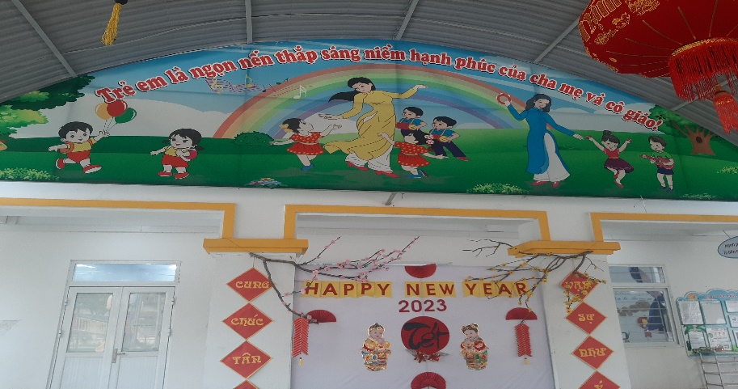

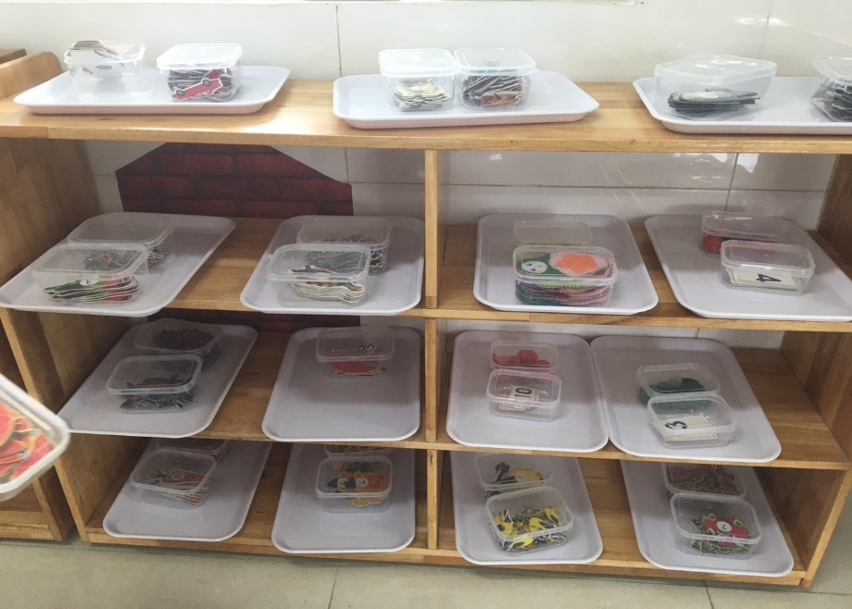

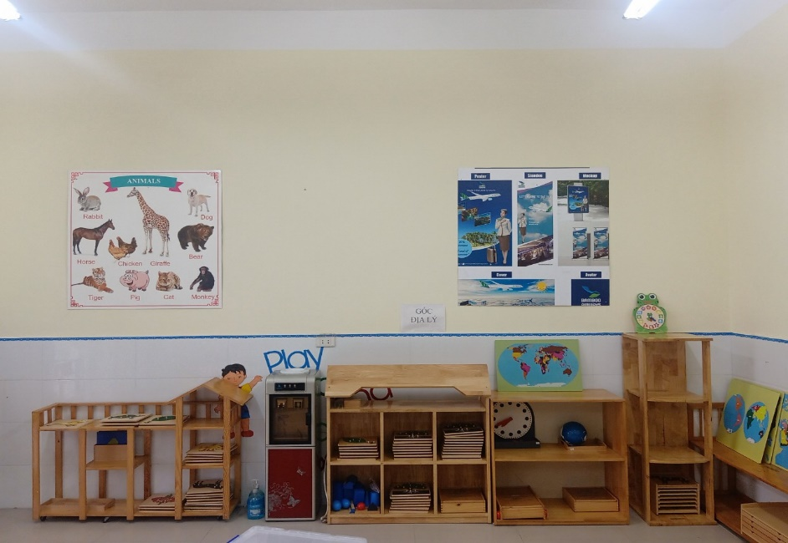
Minh chứng 2: Ảnh hoạt động thể dục của trẻ

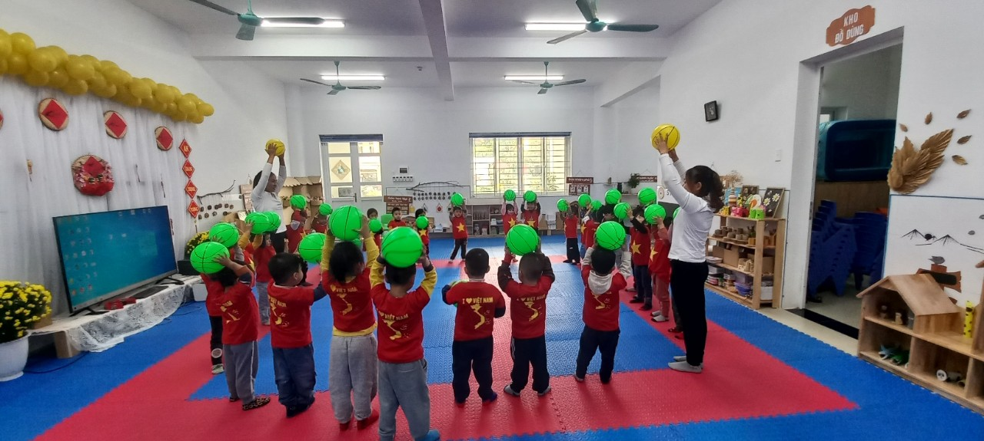

Minh chứng 3: Ảnh các hoạt động của trẻ

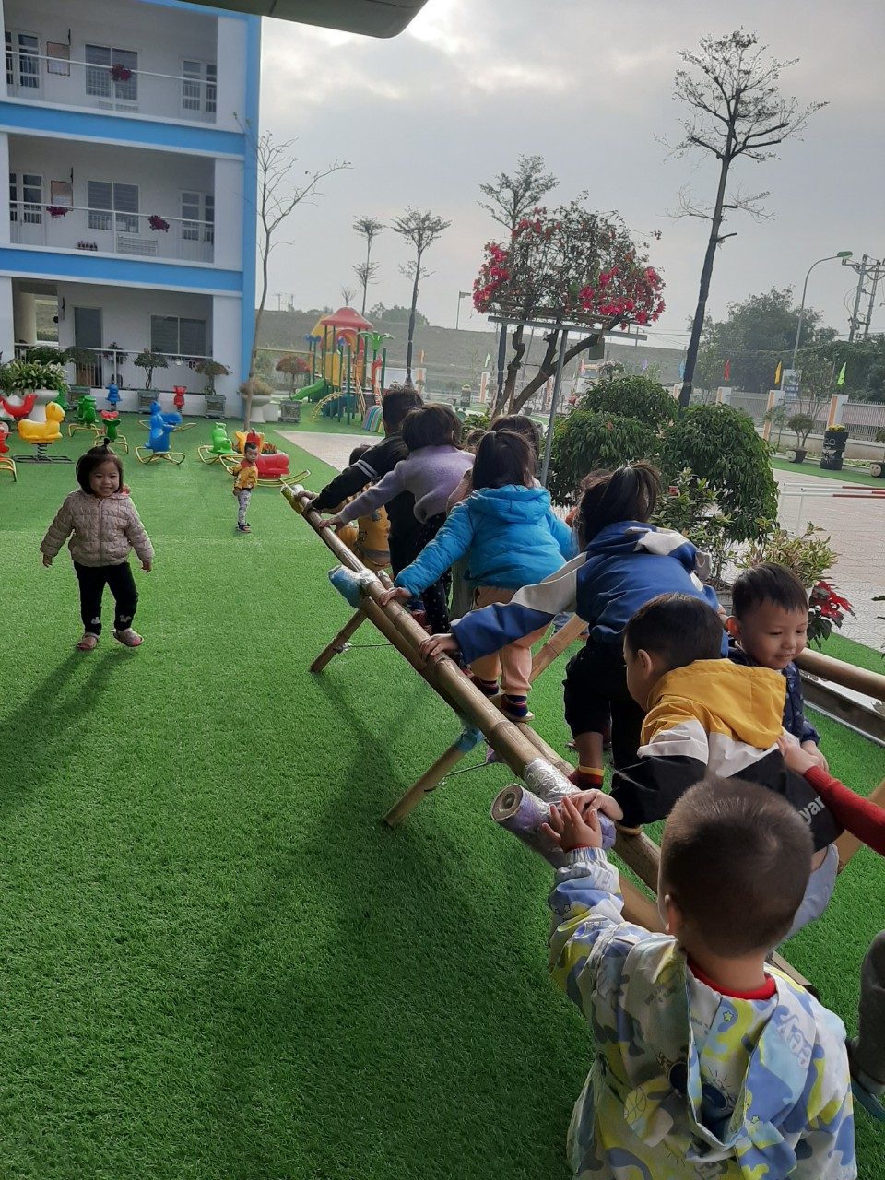

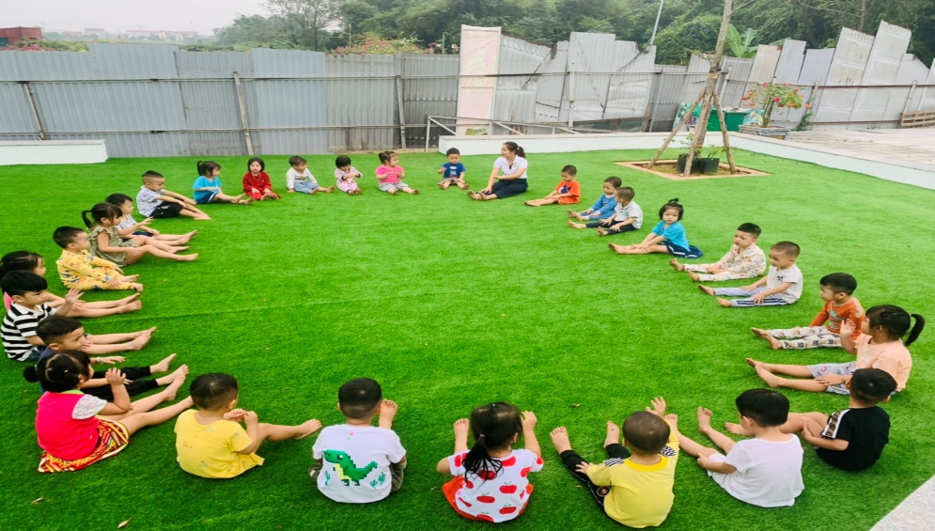
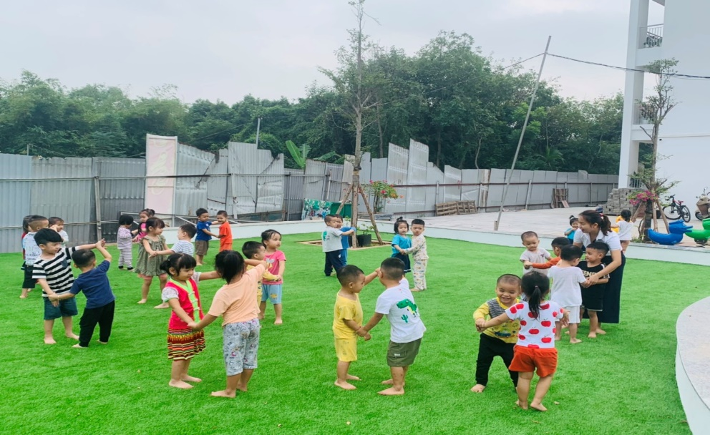

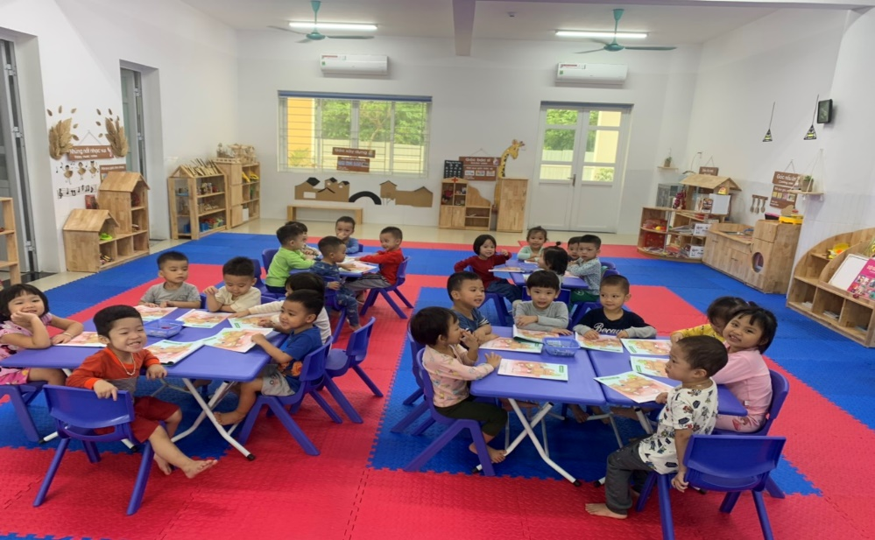

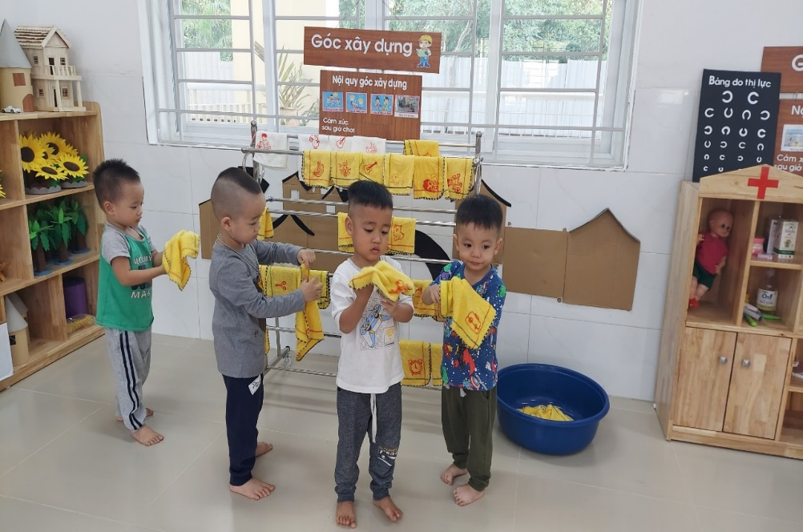
TRƯỜNG MÀM NON TRUNG MẦU

PHIẾU ĐIỀU TRA THỰC TRẠNG TRƯỚC KHI THỰC HIỆN GIẢI PHÁP

Xây dựng trường học hạnh phúc tại trường mầm non Trung Mầu

(Dành cho CB-GV-NV -PHHS trường mầm non Trung Mầu)

Để góp phần nâng cao chất lượng nhà trường cùng với chất lượng chăm sóc - giáo dục trẻ tại trường mầm non Trung Mầu Xin anh (chị) vui lòng hợp tác, trao đổi về các vấn đề sau. Chúng tôi xin cam đoan chỉ sử dụng kết quả điều tra vào mục đích khoa học.

- Anh (chị) cho biết về môi trường và cơ sở vật chất của nhà trường bây giờ có đáp ứng được nhu cầu dạy và học cho các con không”
Đủ
Chưa đủ

- Anh (chị) đã biết đến nhữnggiải pháp xây dựng môi trường lớp học hạnh phúc?
Tôn trọng cảm xúc của trẻ
Dạy học có hiệu quả
Xây dựng môi trường học tập
Phối hợp gia đình và nhà trường
- Anh (chị) hãy cho biết có nên đưa các giải pháp xây dựng môi trường lớp học hạnh phúc vào giảng dạy cho trẻ tai trường hay không?
Có
Không

- Theo anh (chị) lứa tuổi nào nên áp dụng xây dựng môi trường lớp học hạnh phúc vào giảng dạy?
Nhà trẻ + mẫu giáo
Mẫu giáo
5. Xin anh (chị) vui lòng cho biết một số thông tin về bản thân
Họ và tên: Tạ Thị Hạnh
Tuổi: 33 tuổi
Nơi ở hiện nay: Thôn 2 xã Trung Mầu – Gia Lâm – Hà Nội
Nơi công tác: Thôn 2 xã Trung Mầu – Gia Lâm- Hà Nội

Xin chân thành cảm ơn những ý kiến chia sẻ của chị (anh)!

TRƯỜNG MÀM NON TRUNG MẦU

PHIẾU ĐIỀU TRA THỰC TRẠNG SAU KHI THỰC HIỆN GIẢI PHÁP XÂY DỰNG MÔI TRƯỜNG LỚP HỌC HẠNH PHÚC VÀO GIẢNG DẠY TRONG TRƯỜNG MẦM NON
(Dành cho CB-GV-NV -PHHS trường mầm non Trung Mầu)

Để góp phần nâng cao chất lượng nhà trường cùng với chất lượng chăm sóc - giáo dục trẻ tại trường mầm non Trung Mầu. Xin anh (chị) vui lòng hợp tác, trao đổi về các vấn đề sau. Chúng tôi xin cam đoan chỉ sử dụng kết quả điều tra vào mục đích khoa học.

- Anh (chị) hãy cho biết trường mầm non Trung Mầu đã làm tốt công tác “xây dựng môi trường lớp học hạnh phúc” hay không?
Có
Không

2. Anh (chị) nêu cảm nhận của mình khi con được học trong một môi trường lớp học hạnh phúc
Rất tốt
Chưa tốt

- Sau khi con được học trong một môi trường lớp học hạnh phúc, Anh (chị) hãy cho biết con có sự thay đổi như thế nào trong các hoạt động?
Trẻ yêu thích hoạt động, trí tưởng tượng phong phú hơn.
Trẻ chưa sáng tạo trong giờ học
Trẻ nhút nhát chưa hòa mình vào các hoạt động

4. Xin anh (chị) vui lòng cho biết một số thông tin về bản thân

Họ và tên: Tạ Thị Hạnh

Tuổi: 33 tuổi

Nơi ở hiện nay: Thôn 2 xã Trung Mầu – Gia Lâm – Hà Nội

Xin chân thành cảm ơn những ý kiến chia sẻ của anh (chị)!

TRƯỜNG MÀM NON TRUNG MẦU

BẢNG TỔNG HỢP PHIẾU ĐIỀU TRA TRƯỚC KHI THỰC HIỆN GIẢI PHÁP XÂY DỰNG MÔI TRƯỜNG LỚP HỌC HẠNH PHÚC VÀO GIẢNG DẠY TẠI TRƯỜNG MÀM NON TRUNG MẦU

(Dành cho CB-GV-NV- PHHS trường mầm non Trung Mầu)

Tổng số phiếu điều tra phát ra: 68 phiếu
Số phiếu thu về: | 68 phiếu
Đối tượng khảo sát:
CB-GV-NV trong nhà trường : 35 phiếu
PHHS tại lớp: | : 33 phiếu
Nội dung câu hỏi |  | Câu trả lời | Số | Tỷ lệ %
Nội dung câu hỏi |  | Câu trả lời | lượng | Tỷ lệ %
1. Anh (chị)cho biết về môi trường và |  | Đã đủ | 33/33 | 100
cơ sở vật chất của nhà trường bây giờ |  | Đã đủ | 33/33 | 100
có đáp ứng được nhu cầu dạy và học
 |  | Chưa đủ
cho các con không” |  | Chưa đủ
2. Anh (chị) đã biết đến những |  | Tôn trọng cảm xúc của trẻ | 28/33 | 85
Biện pháp xây dựng môi trường lớp học hạnh phúc nào trong trường mầm non?
 |  | Sự tự tin của trẻ | 19/33 | 57
 |  | Sự an toàn của trẻ | 30/33 | 91
 |  | Tôn trọng của trẻ với trẻ | 23/33 | 70
3. Anh (chị) hãy cho biết có nên đưa |  | Không
Biện pháp xây dựng môi trường lớp học hạnh phúc vào giảng dạy cho trẻ tại trường hay không? |  | Không
 |  | Có | 68/68 | 100
4. Theo anh (chị) lứa tuổi nào nên |  | Trẻ nhà trẻ + mẫu giáo | 68/68 | 100
áp dụng biện pháp trên |  | Trẻ nhà trẻ + mẫu giáo | 68/68 | 100
giảng dạy?

TRƯỜNG MÀM NON TRUNG MẦU
BẢNG TỔNG HỢP PHIẾU ĐIỀU TRA SAU KHI THỰC HIỆN GIẢI PHÁP XÂY DỰNG MÔI TRƯỜNG LỚP HỌC HẠNH PHÚC VÀO GIẢNG DẠY TẠI TRƯỜNG MÀM NON TRUNG MẦU
(Dành cho CB-GV-NV trường mầm non Trung Mầu)

Tổng số phiếu điều tra phát ra: 68 phiếu
Số phiếu thu về: |  |  |  |  |  |  |  |  |  | 68 phiếu
Đối tượng khảo sát:
CB-GV-NV trong nhà trường : 35 phiếu
PHHS tại lớp: |  |  |  |  |  |  |  |  |  | : 33 phiếu
Nội dung câu hỏi |  |  |  |  |  |  |  |  |  | Câu trả lời | Số lượng | Tỷ lệ %
1. Anh | (chị) | hãy cho biết |  |  |  |  |  |  |  | Có | 68/68 | 100
trường mầm non Trung Mầu |  |  |  |  |  |  |  |  |  | Có | 68/68
đã làm tốt công tác “Đưa giải pháp xây dựng môi trường lớp học hạnh phúc” hay không?
 |  |  |  |  |  |  |  |  |  | Không | 0 | 0
2. Anh (chị)nêu cảm nhận |  |  |  |  |  |  |  |  |  | Chưa tốt | 0 | 0
của mình khi con được học |  |  |  |  |  |  |  |  |  | Chưa tốt | 0
môi trường lớp học hạnh phúc? |  |  |  |  |  |  |  |  |  | Rất tốt | 68/68 | 100
3. Sau khi con |  |  |  |  | được học |  |  |  |  | Trẻ yêu thích hoạt động | 60/68 | 88
 |  |  |  |  |  |  |  |  |  | trí tưởng tượng phong | 60/68
Môi trường lớp học hạnh phúc |  |  |  |  |  |  |  |  |  | trí tưởng tượng phong
 |  |  |  |  |  |  |  |  |  | phú hơn.
 | Anh | (chị) hãy |  |  |  |  | cho |  |  | phú hơn.
biết con có sự thay đổi như |  |  |  |  |  |  |  |  |  | Trẻ nhút nhát chưa hòa | 1/68 | 15
 |  |  |  |  |  |  |  |  |  | mình vào các hoạt động
thế nào trong các hoạt |  |  |  |  |  |  |  |  |  | mình vào các hoạt động
động? |  |  |  |  |  |  |  |  |  | Trẻ chưa sáng tạo | 2/68 | 30

